如何用其它方式打开为知笔记？

对于历史遗留的为知笔记，在没有安装为知客户端时，如何打开？

很简单，在 `.ziw` 后缀的文件上右键单击并进行解压缩即可，解压缩到 html 文件以及附件文件夹，如下图所示：

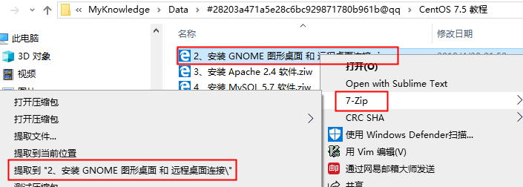

解压之后的目录结构如下图所示：

